Принято на общем собрании трудового коллектива
Протокол от «27» марта 2017 г. № 4
Утверждено и введено в действие приказом
от «27» марта 2017 г. №46
Директор _________________ Н.В.Смолкина

ПОЛОЖЕНИЕ
о получении общего образования в форме семейного образования и самообразования в МБОУ «Школа № 72» Советского района Г.Казани

I. Общие положения
1.1. Настоящее Положение устанавливает порядок получения общего образования в форме семейного образования и самообразования, предусмотренный ст. 17 Федерального закона от 29.12.2012 № 273-ФЗ «Об образовании в Российской Федерации», в МБОУ «Школа № 72» Советского района г. Казани.
1.2. Родители (законные представители) несовершеннолетних детей, учащийся после получения им основного общего образования или после достижения восемнадцати лет имеют право на выбор формы получения образования.
1.3. При выборе родителями (законными представителями) несовершеннолетнего обучающегося формы получения общего образования учитывается мнение ребёнка.
1.4. Допускается сочетание различных форм получения образования и форм обучения. При сочетании форм дневного обучения с другими формами обучения, обучающиеся входят в контингент МБОУ «Школа № 72».
1.5. Семейное образование – это форма получения образования, предусматривающая освоение учащимся основных общеобразовательных программ начального общего, основного общего, среднего общего образования в семье с правом последующего прохождения в качестве экстерна промежуточной и государственной итоговой аттестации в МБОУ «Школа № 72», осуществляющем образовательную деятельность по соответствующей, имеющей государственную аккредитацию, образовательной программе.
Самообразование – это форма получения образования, предусматривающая самостоятельное освоение учащимися образовательной программы среднего общего образования с правом последующего прохождения в качестве экстерна промежуточной и (или) государственной итоговой аттестации в МБОУ «Школа № 72», осуществляющем образовательную деятельность по соответствующей, имеющей государственную аккредитацию, образовательной программе.
1.6. Получение образования по основным образовательным программам начального общего, основного общего, образования в форме семейного образования и среднего общего в форме самообразования определяется соответствующим федеральным государственным образовательным стандартом.
1.7. Учёт учащихся, получающих образование в форме семейного образования и самообразования, осуществляет районный отдел образования Управления образования города Казани.
II. Порядок получения общего образования
в форме семейного образования и самообразования

2.1. Родители (законные представители) несовершеннолетних детей, учащийся после достижения восемнадцати лет вправе на любом уровне общего образования и любом этапе обучения перейти на форму семейного образования, самообразования.
2.2. Несовершеннолетний учащийся (по решению родителей (законных представителей)), учащийся после получения им основного общего образования или после достижения восемнадцати лет, получающий образование в форме семейного образования и самообразования, вправе на любом уровне общего образования и любом этапе обучения продолжить получение образования в другой форме.
2.3. Отчисление учащегося из МБОУ «Школа № 72» в связи с переходом на семейную форму и самообразование осуществляется на основании заявления родителей (законных представителей) несовершеннолетнего учащегося, учащегося после достижения им восемнадцати лет и приказа директора МБОУ «Школа № 72».
2.4. Родители (законные представители) несовершеннолетнего учащегося обязаны:
2.4.1. письменно заявить в МБОУ «Школа № 72» о переходе на форму семейного образования, самообразования;
2.4.2. уведомить районный отдел Управления образования города Казани по месту проживания о выборе формы получения ребёнком общего образования в семье;
2.4.3. подать заявление для прохождения промежуточной и государственной итоговой аттестации в качестве экстерна в учреждение, осуществляющее образовательную деятельность по соответствующей, имеющей государственную аккредитацию, образовательной программе (заявление о прохождении государственной (итоговой) подается не позднее, чем за четырнадцать дней до ее начала);
2.4.4. обеспечить получение учащимся общего образования по основной образовательной программе на соответствующем уровне и соответствующем этапе обучения в соответствии с федеральными государственными образовательными стандартами;
2.4.5. создать условия для ликвидации академической задолженности учащегося и обеспечить контроль за своевременностью её ликвидации.
2.5. Учащийся обязан добросовестно осваивать образовательную программу, выполнять иные обязанности, предусмотренные Федеральным законом от 29.12.2012 № 273-ФЗ «Об образовании в Российской Федерации».
2.6. МБОУ «Школа № 72»:
2.6.1. предоставляет учащемуся учебники и другую литературу, имеющуюся в библиотеке школы;
2.6.2. создаёт условия для выполнения учащимся практических и лабораторных работ;
2.6.3. создаёт условия для ликвидации академической задолженности учащегося и обеспечивает контроль за своевременностью её ликвидации;
2.6.4. предоставляет учащемуся право пройти экстерном промежуточную и (или) государственную итоговую аттестацию.
2.5.Учащийся, осваивающий образовательную программу в форме семейного образования, самообразования (далее – учащийся), пользуется академическими правами, предусмотренными Федеральным законом от 29.12.2012 № 273-ФЗ «Об образовании в Российской Федерации». Экстерны наравне с другими обучающимися имеют право на развитие своих творческих способностей и интересов, включая участие в конкурсах, олимпиадах, в том числе, всероссийской олимпиаде школьников, выставках, смотрах, физкультурных мероприятиях, спортивных мероприятиях, и других массовых мероприятиях.

III. Аттестация учащегося, получающего общее образование
в форме семейного образования и самообразования

3.1. Учащийся вправе пройти экстерном промежуточную и государственную итоговую аттестацию в МБОУ «Школа № 72», осуществляющем образовательную деятельность по соответствующей, имеющей государственную аккредитацию, образовательной программе. При прохождении аттестации экстерн пользуется академическими правами учащихся по соответствующей образовательной программе.
3.2. Промежуточная аттестация учащихся, получающих образование в форме семейного образования и самообразования, проводится в апреле-мае текущего учебного года. Перенос сроков проведения промежуточной аттестации возможен только по уважительной причине и рассматривается в индивидуальном порядке. Формы проведения промежуточной аттестации экстерна определяются учебным планом МБОУ «Школа №72».
3.3. Учащийся, освоивший основную общеобразовательную программу учебного года по всем учебным курсам, предметам, дисциплинам (модулям), на основании результатов промежуточной аттестации переводится в следующий класс.
3.4. Неудовлетворительные результаты промежуточной аттестации по одному или нескольким учебным предметам, курсам, дисциплинам (модулям) образовательной программы или непрохождение промежуточной аттестации при отсутствии уважительных причин признаются академической задолженностью. Обучающиеся обязаны ликвидировать академическую задолженность в сроки, установленные администрацией МБОУ «Школа № 72».
3.5.Обучающиеся, имеющие академическую задолженность, вправе пройти промежуточную аттестацию по соответствующему учебному предмету, курсу не более двух раз в сроки, определяемые администрацией МБОУ «Школа № 72», в пределах одного учебного года с момента образования академической задолженности.
3.6. Обучающиеся по образовательным программам начального общего, основного общего и среднего общего образования в формах семейного образования и самообразования, не ликвидировавшие в установленные сроки академической задолженности, продолжают получать образование в образовательной организации.
3.7. Освоение учащимся общеобразовательных программ основного общего и среднего общего образования завершается обязательной государственной итоговой аттестацией.
3.8. Государственная итоговая аттестация учащихся 9 и 11 (12) классов проводится в формах и порядке, определённом федеральным органом исполнительной власти, осуществляющем функции по выработке государственной политики и нормативно-правовому регулированию в сфере образования.
3.9. В случае успешной промежуточной аттестации после освоения обучающимися образовательных программ в форме семейного образования, самообразования выдается справка установленного образца (Приложение 1). В случае успешной государственной итоговой аттестации после освоения обучающимися образовательных программ в форме семейного образования, предоставляется документ государственного образца об основном общем образовании, в форме самообразования – документ государственного образца о среднем общем образовании.

Приложение 1

Казан шәһәре Совет районының «Немец теле тирәнтен өйрәнелә торган 72нче урта гомуми белем мәктәбе» гомуми белем муниципаль бюджет учреждениесе  420029, Казан шәһәре  Дуслык урамы, 1нче йорт  тел.: 2-72-85-34,2-79-56-66  факс:2-72-85-34  e-mail: s72.kzn@tatar.ru | 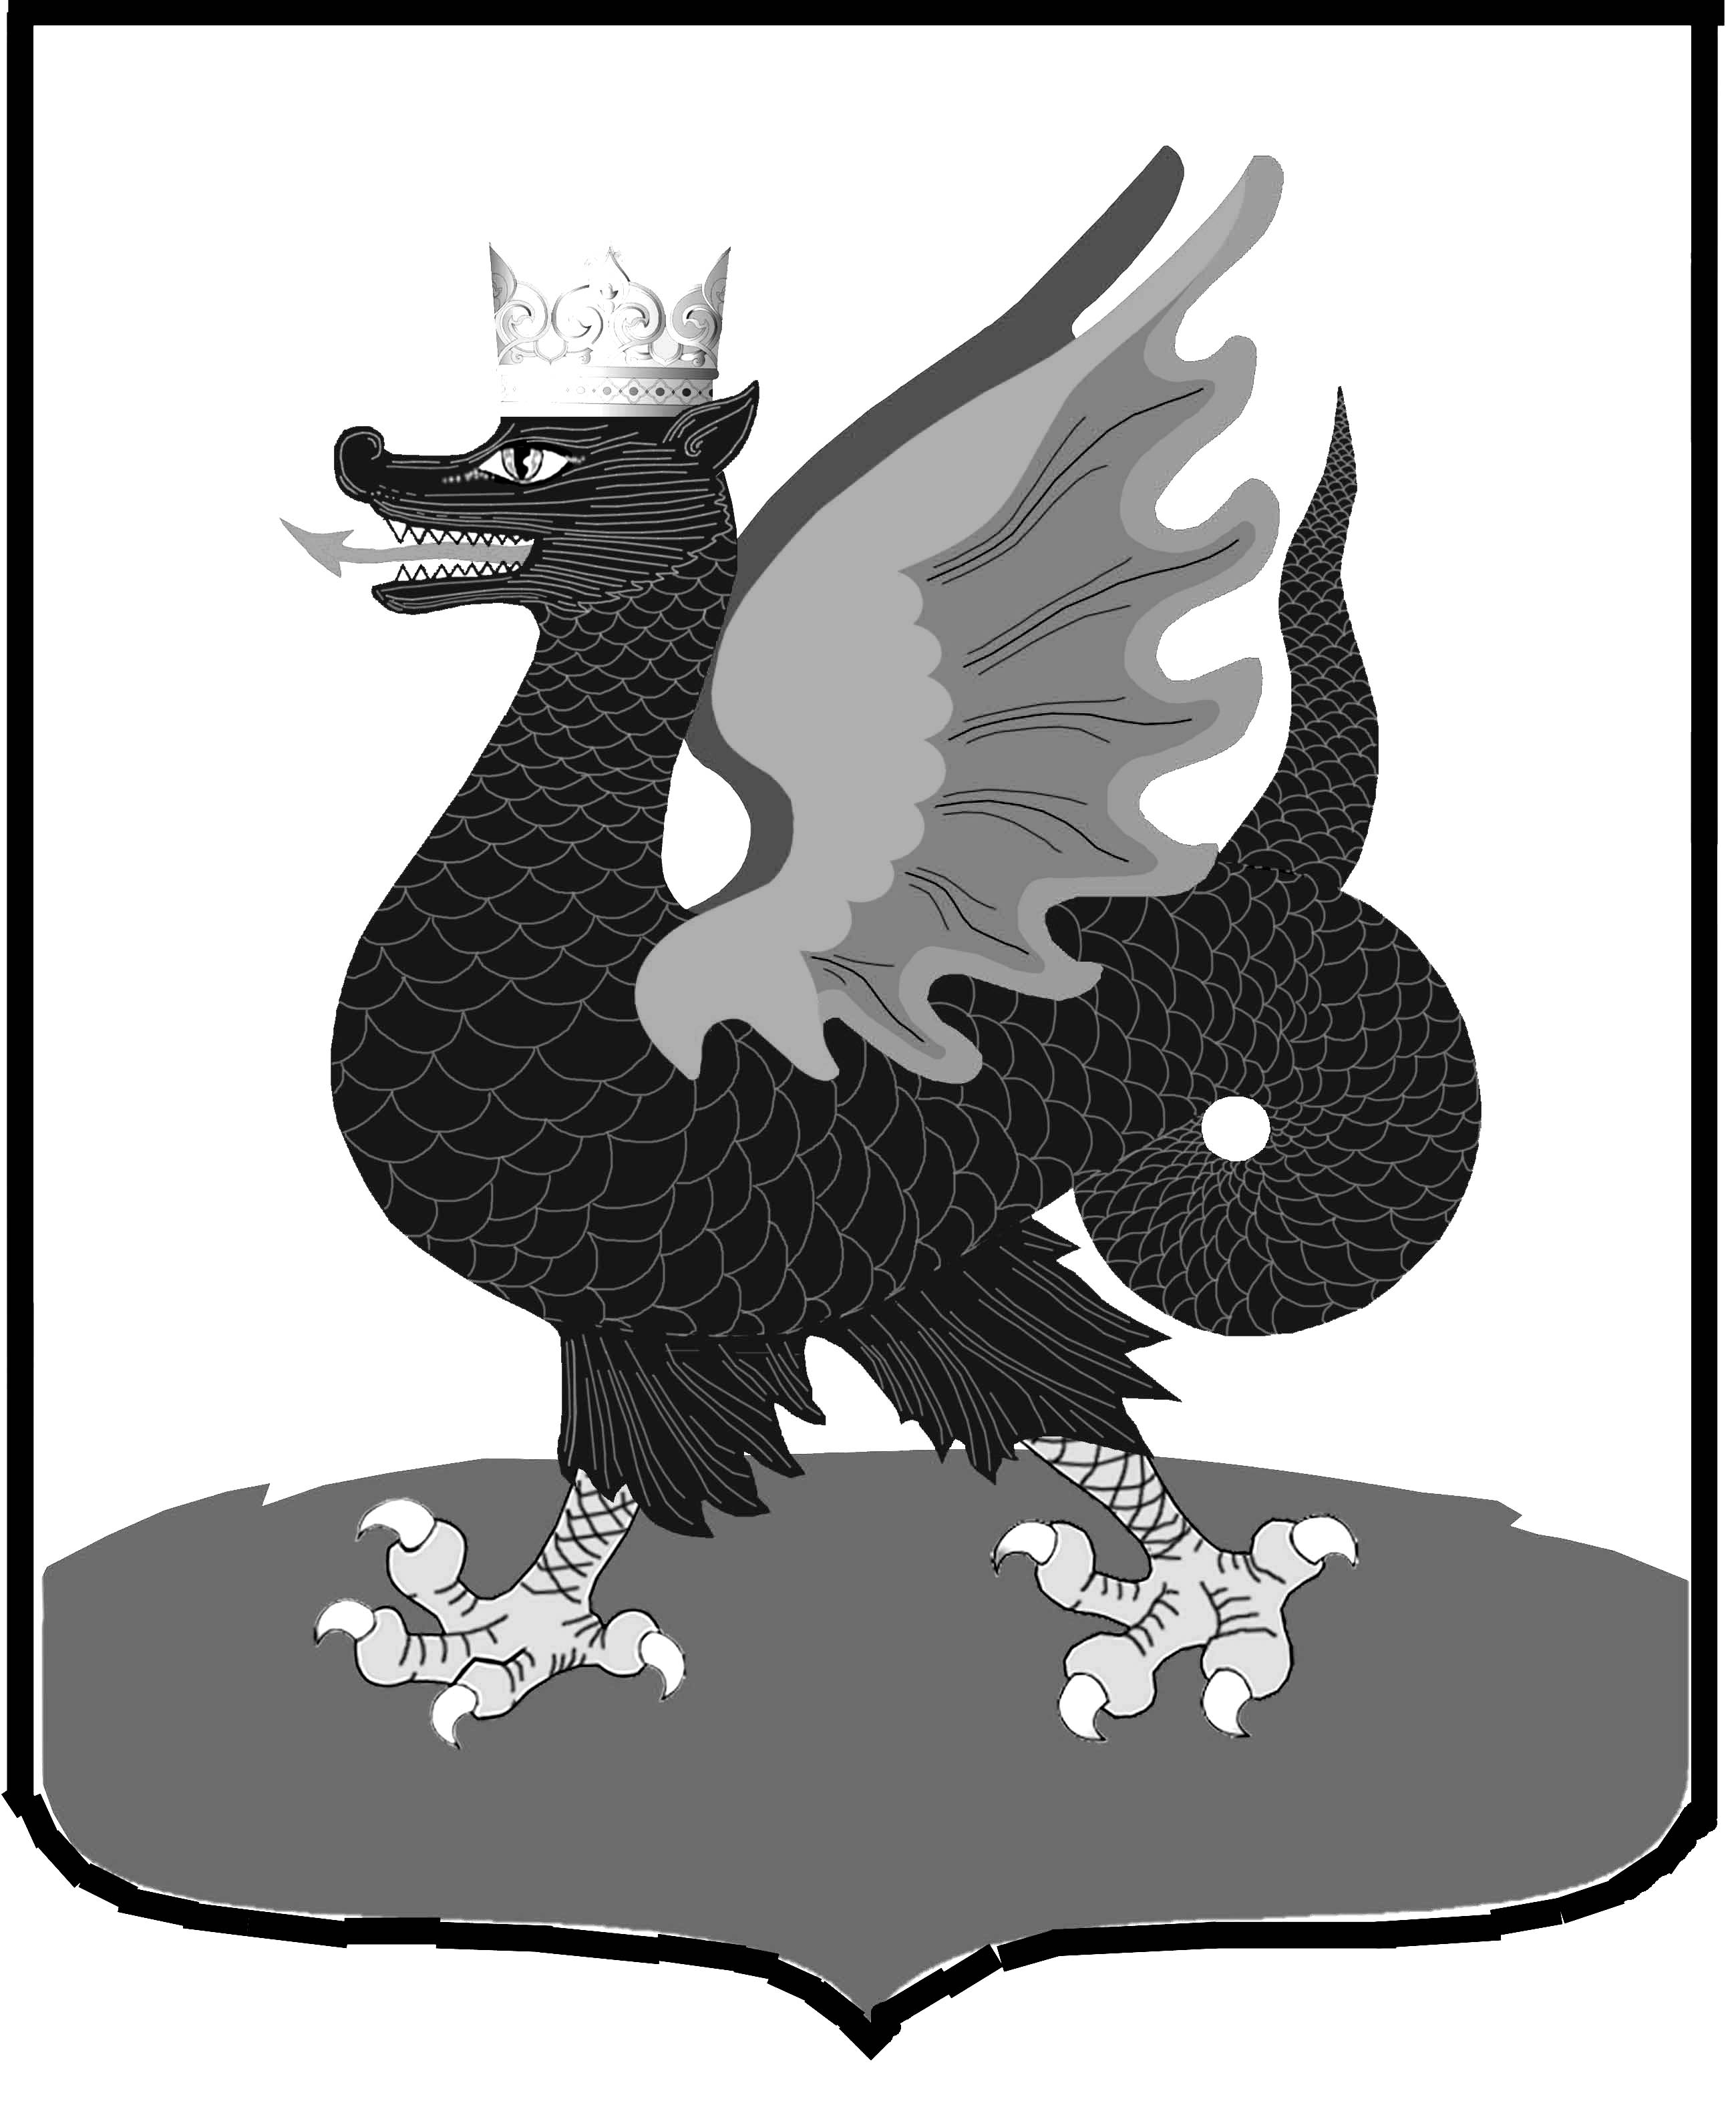 | Муниципальное бюджетное  общеобразовательное учреждение  «Средняя общеобразовательная школа № 72 с углубленным изучением немецкого языка» Советского района города Казани  420029, город Казань  улица Дружбы, дом 1  тел.: 2-72-85-34,2-79-56-66  факс: 2-72-85-34  e-mail: : s72.kzn@tatar.ru
Регистрационный №_______ «_____»_______________ 20___г.

Справка о промежуточной аттестации
Данная справка выдана _______________________________________ г.р., в том, что он (она) прошёл (прошла) промежуточную аттестацию в Муниципальном бюджетном общеобразовательном учреждении «Средняя общеобразовательная школа № 72 с углубленным изучением немецкого языка» Советского района г. Казани в 20___-20___ учебном году за курс _____ класса и получил следующие оценки:
№ п/п | Наименование учебных предметов | Четверть, полугодие, класс, полный курс предмета | Оценка
1.
2.
3.
____________________________________ переведен(а) в ___________ класс.
Директор МБОУ «Школа № 72» _____________ Смолкина Н.В.

